PRESSEMITTEILUNG

Vereinfachte Lagerverwaltung für Lackierwerkstätten mit Advanced Inventory Management von Drivus
Kostenloses „Digitale Werkstatt”-Seminar verfügbar
09. März 2022 – Advanced Inventory Management (AIM) ist die neue Lösung von Drivus. Diese Marke von Axalta, einem weltweit führenden Anbieter von Flüssig- und Pulverlacken, bietet Unternehmensdienstleistungen für den Autoreparaturlackmarkt in der Region Europa, Naher Osten und Afrika (EMEA). Das neue, umfassende, cloudbasierte Lagerverwaltungssystem wurde entwickelt, um das Bestandsmanagement von Lack- und Zubehörprodukten für Lackierwerkstätten zu vereinfachen. Das System verbessert mit einem einzigen Tool Effizienz und Rentabilität der Werkstätten.

„Bei Drivus liegt der Schwerpunkt auf den speziellen Herausforderungen der Branche, die unsere Partner und Kunden bewältigen müssen. Drivus bietet unentbehrliche Unternehmensdienstleistungen, die das operative Tagesgeschäft von Karosserie- und Lackierfachbetrieben optimieren. Das gilt ausnahmslos auch für AIM. Wir sind überzeugt, dass AIM den Werkstätten hilft, schneller, intelligenter und mit weniger Ausschuss zu arbeiten“, erläutert Babak Tehrani, Business Services Manager für Axaltas Geschäftsbereich Refinish, in der EMEA-Region.

Lackierwerkstätten können mit AIM die Daten auf dem benutzerfreundlichen Dashboard auf verschiedene Weise nutzen. Beispielsweise lassen sich mittels Leistungsindikatoren (KPI – Key Performance Indicators) Fortschritte visualisieren oder mithilfe transparenter und übersichtlicher Statistiken Lagerbestände überwachen. Die anwenderfreundliche Benutzeroberfläche wurde speziell für voll ausgelastete

Lackierfachbetriebe entwickelt. Auf AIM kann von überall zugegriffen werden und eine Installation ist nicht erforderlich.

AIM steuert zahlreiche Lagerverwaltungsfunktionen. Dazu gehören die Verbrauchsüberwachung in Echtzeit sowie automatisches Ein- und Ausbuchen von Artikeln im Lagerbestand bei Eingang bzw. Entnahme mithilfe des Scanners. Dieser lässt sich auch zum Erstellen von Barcodes einsetzen. Das System erstellt darüber hinaus automatisch Bestelllisten und kann von einem einzigen Bildschirm aus mehrere Lager verwalten. Das Überwachen von Bestellhistorien und -status ist ebenfalls einfach. Die automatisierten Prozesse beschleunigen den Versand und sparen Zeit ein.

Karosserie- und Lackierfachbetriebe profitieren außerdem dank der schnellen Kapitalrendite (ROI – Return of Investment) von AIM auch finanziell, weil überschüssige Lagerbestände vermieden werden.

„AIM reduziert die Kapitalbindung, sodass sich das System durch die von ihm erzielten Effizienzsteigerungen innerhalb kurzer Zeit bezahlt macht. Das Lagerverwaltungssystem AIM ist über ein bequemes monatliches Abonnement verfügbar. Wir möchten Karosserie- und Lackierfachbetriebe dazu einladen, mit uns Kontakt aufzunehmen, um mehr über den ROI und die Einsparungen zu erfahren, die AIM für sie erzielen könnte“, betont Babak Tehrani.

Am 22. März um 14:30 Uhr findet im Rahmen der Seminarreihe „Digitale Werkstatt“ eine 45-minütige Online-Schulung zu dem digitalen Lagerverwaltungssystem statt. Die Veranstaltung ist kostenlos. Auf den Websites der Premiumlackmarken Standox, Spies Hecker und Cromax sind alle Informationen zur Anmeldung verfügbar.

Weitere Informationen zu Drivus finden Sie unter www.drivus.com oder wenden Sie sich an die Axalta Vertriebsorganisationen vor Ort.

Bild:
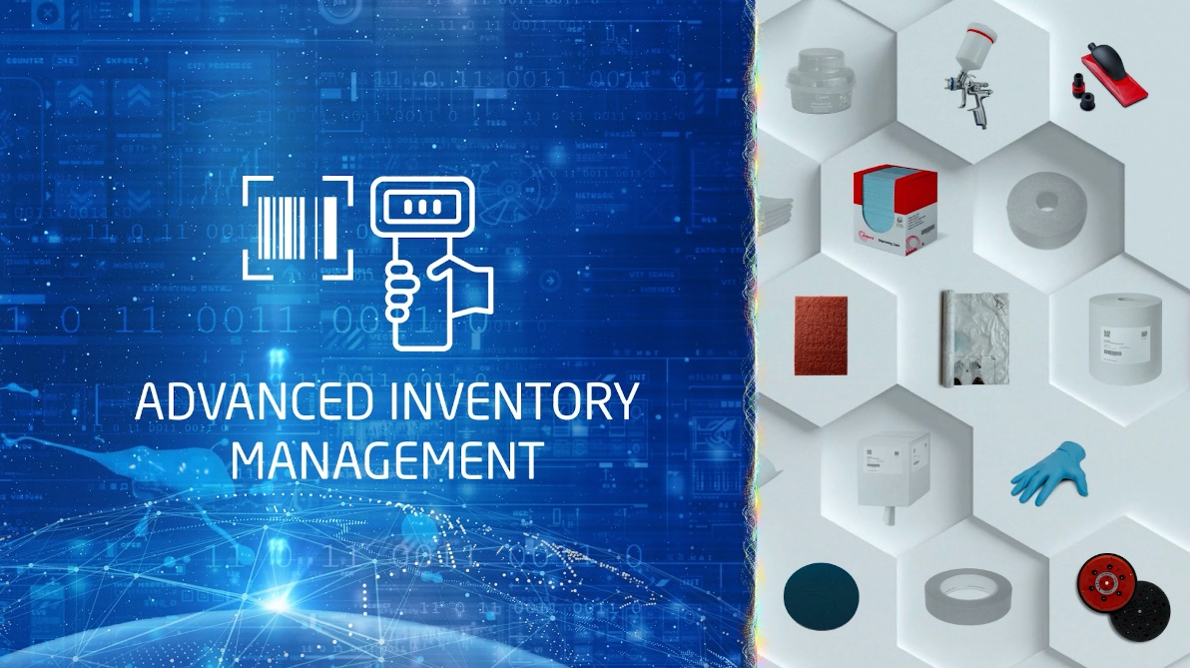
BU: Mit der cloudbasierten Plattform AIM lässt sich viel Zeit sparen.
Text und Bild können Sie hier herunterladen.
Über Drivus
Als Teil von Axalta bietet Drivus Karosserie- und Lackierfachbetrieben die Hilfsmittel, die sie zum Aufbau effizienter und profitabler Betriebe benötigen -unterstützt durch mehr als 150 Jahre Erfahrung im weltweiten Fahrzeugreparaturgeschäft. Die innovativen zukunftsorientierten Dienstleistungen, Programme und kundenspezifischen Beratungsleistungen von Drivus basieren auf einem unvergleichlichen Verständnis dafür, wie Lackierwerkstätten profitabel geführt werden sollten. Drivus visiert konkret die Herausforderungen, denen sich Reparaturlackierer gegenübersehen, und verbessert so Produktivität, Leistung und Rentabilität des Betriebs.
###
450 Wörter

Für Presseinformationen wenden Sie sich bitte an:
Yasmin Armbruster
Marketingleitung Standox Deutschland
Standox GmbH
Christbusch 45
42285 Wuppertal
Yasmin.Armbruster@axalta.com

